
Πρόσκληση

Η Επιτελική Δομή ΕΣΠΑ, Τομέα Παιδείας του Υπουργείου Παιδείας, Έρευνας και Θρησκευμάτων στo πλαίσιο υλοποίησης της Πράξης
«Μαθητεία ΕΠΑΛ, ΣΕΚ και ΙΕΚ»
του Ε.Π. «Ανάπτυξη Ανθρώπινου Δυναμικού, Εκπαίδευση και Δια Βίου Μάθηση», ΕΣΠΑ 2014-2020,
προσκαλεί τους υπεύθυνους της μαθητείας της Π.Δ.Ε Πελοποννήσου, τους υπεύθυνους μαθητείας των Δ.Δ.Ε Αργολίδας, Αρκαδίας, Κορινθίας, Λακωνίας και Μεσσηνίας, τους Διευθυντές των ΕΠΑ.Λ. και Ε.Κ. καθώς και τους εκπαιδευτικούς της Π.Δ.Ε Πελοποννήσου που υλοποιούν τμήματα μαθητείας της Γ’ Φάσης Υλοποίησης,
στην ημερίδα που διοργανώνει για το Μεταλυκειακό Έτος -Τάξη Μαθητείας
την Δευτέρα 18 Μαρτίου 2019 στην Τρίπολη στο 1^{ο} ΕΠΑ.Λ Τριπόλεως «Τεγέας Τέρμα»
και ώρα 09:00 -15:00
με θέμα:
«Παρουσίαση υλοποίησης Μεταλυκειακού Έτους – Τάξης Μαθητείας στην Π.Δ.Ε Πελοποννήσου»

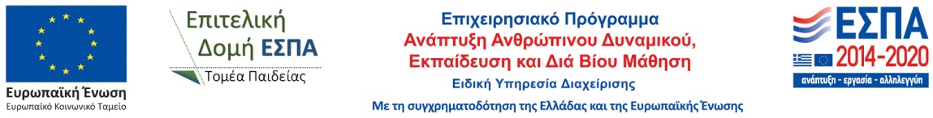
Εισηγητής Ημερίδας: Αθανάσιος Τσαγκατάκης (Δ.Ε.Ε ΥΠΠΕΘ – Τμήμα Γ’)

